결  재 | 기 안 | 심 사 | 결 정
결  재 | / | / | /



Copyright ⓒ YYYY Samsung SDS Co., Ltd. All rights reserved | Confidential

프로젝트팀
이행계획서
v 1.0
yyyy.mm.dd
관리본문서 | Controlled Copy
문서관리번호
배포번호 | /
작성자(PM)
보안 | 일반/ 대외비/ 극비

문서 개정이력표
문서명 |  | 이행계획서
버전 | 날짜 | 내용 | 작성자
1.0 | yyyy.mm.dd | 최초 제정 | 홍길동
목 차

- 릴리이즈 계획.................................................................................3

- 오픈 계획.....................................................................................6

- 시스템 구성...................................................................................8

- 오픈 일정....................................................................................12

- 운영조직 ....................................................................................20

- 장애관리.....................................................................................22

- 변경관리.....................................................................................30

- 별첨.........................................................................................31
- 릴리이즈 계획
본 계획은 ○○○사 XXX 프로젝트의 운영 환경으로의 효율적인 이관을 위하여 소프트웨어 및 하드웨어의 최종 설치 작업을 포함한 상세 내용과 일정을 정의한다.
- 릴리이즈 개요
릴리이즈에 포함되어야 될 부분은 다음과 같다.
- 개발되어진 어플리케이션 소프트웨어
- 납품 설치된 하드웨어
- H/W 세부 구성 내역
구분 | 상세내역 | 수량 | 비고
WEB 서버 | ■ IBM RS 6000 | 2
WEB 서버 | - 600Mhz CPU | 4
WEB 서버 | - 1GB Memory | 6 | 6G
WAS 서버 | ■ HP RP7410 | 2
WAS 서버 | - 870Mhz CPU | 2
WAS 서버 | - 1GB Memory | 8 | 8G
DB 서버 | ■ HP N4000 | 2
DB 서버 | - 440Mhz CPU | 6,2
DB 서버 | - 1GB Memory | 6 | 6G
DISK | ■ VA7410 | 1
DISK | - Fiber Channel | 4
DISK | - 1GB Memory | 6 | 6G
개발자PC | ■ Pentium Ⅲ Process 이상
개발자PC | - 256MB Memory 이상
- S/W 세부 구성 내역
구분 | 상세내역 | 수량 | 비고
WEB 서버 | ◀ AIX 4.3.4 | 1
WEB 서버 | ◀ i-Planet 6.0 | 1
WAS 서버 | ◀ HP-UX 11.11 | 1
WAS 서버 | ◀ WebLogic 6.1 SP4 | 1
WAS 서버 | ◀ JDK 1.3 | 1 | Freeware
WAS 서버 | ◀ TrustNet 3.0 | 1 | 보안모듈
DB 서버 | ◀ HP-UX 11.11 | 1
DB 서버 | ◀ Oracle 8.1.6 | 1
DISK | ◀ Oracle 8.1.6 | 1
개발자 PC | ◀ Windows XP 이상 | - | 표준설치
개발자 PC | ◀ Web Brower(IE 5.X 이상) | - | Freeware

- 릴리이즈 구성
본 릴리이즈의 구성은 다음과 같다.
① 단위프로그램 : 공식 산출물 내 프로그램 목록 참조
② 데이터 구조 : 공식 산출물 내 테이블 목록 참조
③ Application
구분 | URL | 용도 | 위치
개발환경 | http://88.8.176.75 | 상품, 회원보상, 애니카 | 삼성빌딩
개발환경 | http://88.8.176.74:7001 | 인스빌 | 삼성빌딩
운영환경 | http://211.45.30.174 | 전체 | 과천센터

- 릴리이즈 일정
2004년 4월 14일을 OPEN시점으로 하여 소스 및 데이터,테스트를 4/13 24:00 까지 완료

- 오픈 계획
오픈계획의 작성목적은 시스템 오픈 시 발생 가능한 모든 문제를 사전에 점검하여 이에 대처하기 위함이다. 오픈계획은 제한적인 현 프로젝트 수행 환경에서 단위테스트, 통합테스트, 시스템테스트를 통해 시행착오를 거치며 체득한 서버의 성능, N/W, 전환일정 및 전환물량을 근간으로 완성된 실질적이며 최적의 전환방법 및 전환시 유지보수 관련주의사항 등의 내용을 담고 있다. 오픈 시까지는 작성된 통합테스트 및 시스템테스트에 의거 운영환경에 맞게 최대한 유사한 물리적, 논리적 전환환경을 구성하여 Test가 추가적으로 진행될 예정이며 이를 통해 모든 발생 가능한 문제에 대해 대처해 나갈 예정이다. 본 전환일정이 계획대로 추진되기 위해서는 ○○○사 인터넷파트 및 현업의 참여와 서버관리팀의 지원을 전제로 하므로 관련팀은 일정대로 최종전환이 이루어지도록 최대한 지원하여야 한다.

- 개요
본 자료의 목적은 4월14일 오픈예정인 ○○○사 홈페이지 프로젝트의 현황 문제점에 대한 내역을 종합적으로 검토하여 대책을 수립하고
성공적인 프로젝트를 위해 ○○○사와 상호 협의를 하기 위함이다.

- 오픈을 위한 시나리오
○ 테스트 실시 : 통합테스트 실시, 시스템테스트(Stress) 실시, 품질테스트 실시, Cross테스트 실시
○ OPEN 일정 수립 : 신시스템 오픈일정, 신시스템 오픈상세일정
○ 시스템 환경준비 : 테스트 환경 구축 (기초 데이터 준비 포함), 운영환경 구축
○ 시스템 이관 : Data 및 프로그램 소스
○ 준비사항 : 보안관련 검토, 홍보(Online/Offline, 내부/외부), 컨텐츠 준비 및 운영방안 등
○ 외부 Interface 점검 : 연관시스템
○ 오픈조직 운영방안 : ○○○사 및 프로젝트팀
○ 장애 복구 대책 : 장애 시 대책, 백업대책
○ 변경관리 절차수립

- 오픈 준비상의 선결사항
○ ○○○사 : 오픈 전 제반 선결과제가 완결되어야 함. (법적사항 점검, 내부 행정처리, 홍보, 도메인명 등)
○ 채널지원 : 각 단위 시스템별 문제점 조사 후 해결방안 수립
○ SDS : 프로그램 개발을 위한 선결과제 해결 (각종 의사결정사항 처리, 미결과제 처리)
○ 시스템 : 운영환경으로의 원활한 전환을 위해 운영환경과 유사한 테스트 환경을 구축하여 테스트 할 수 있도록 요청

- 시스템구성
- AS-IS 시스템 구성도(OPEN전)
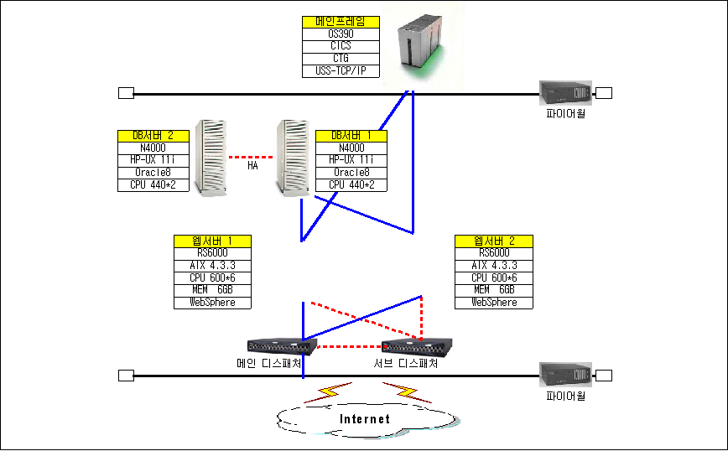
- TO-BE 시스템 구성도(안정화기간 이후)
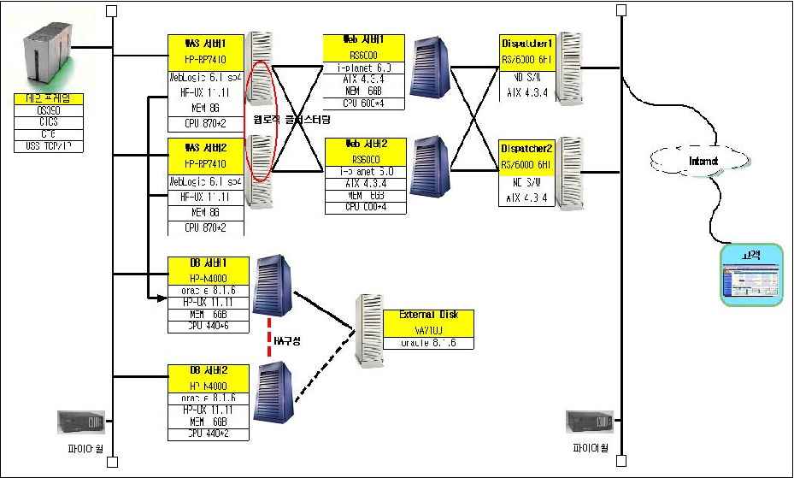
- TO-BE 시스템 구성계획
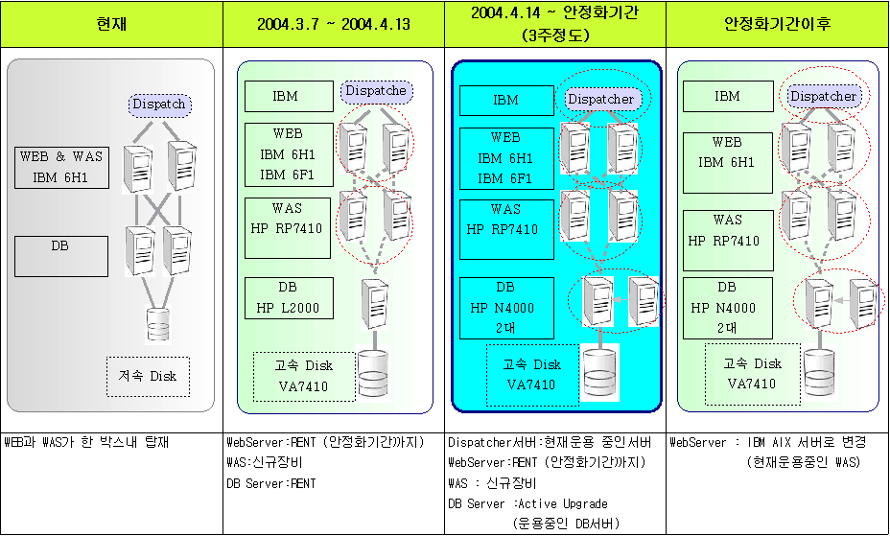
- 업무 흐름도
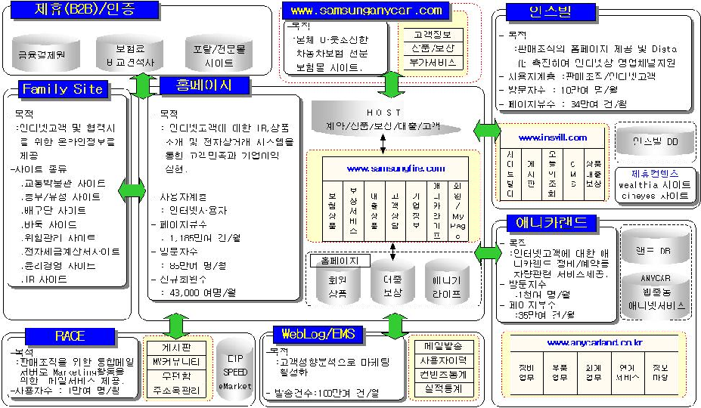

- 오픈 일정
- 신시스템 오픈 일정
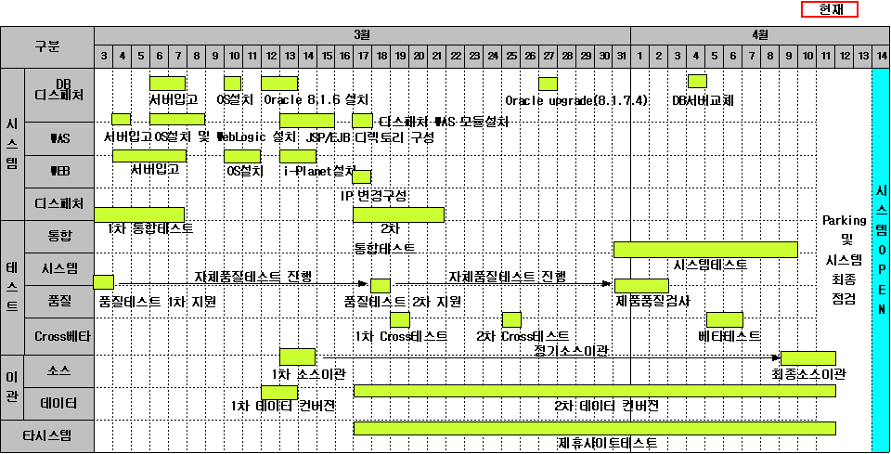
(1) 일자 : 2004년 4월 14일 (수) 00:00시 OPEN
(2) 시간 : 최종 전환시 활용 할 수 있는 작업시간은 업무정지를 전제로 총 59시간이다.(Parking Time)
- 신시스템 오픈 상세일정
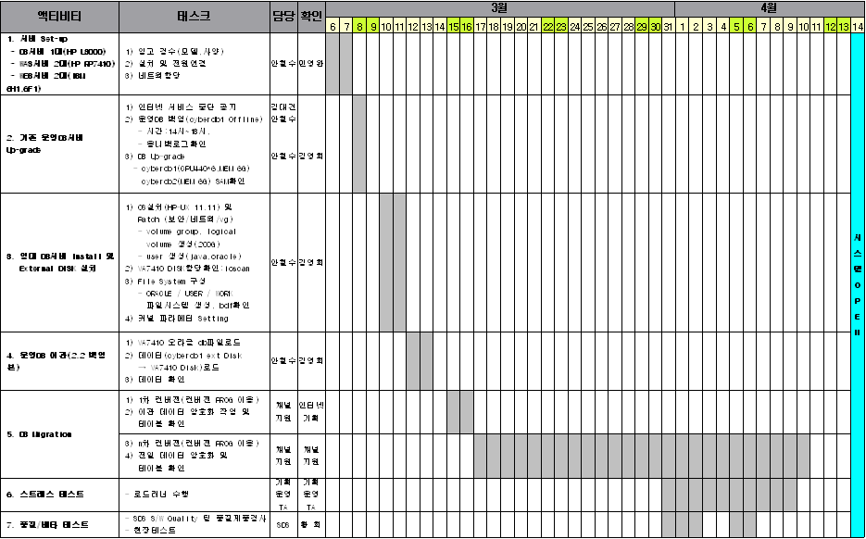
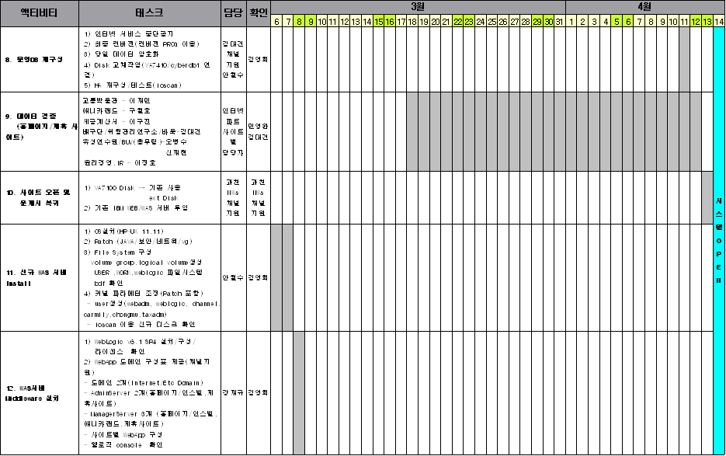
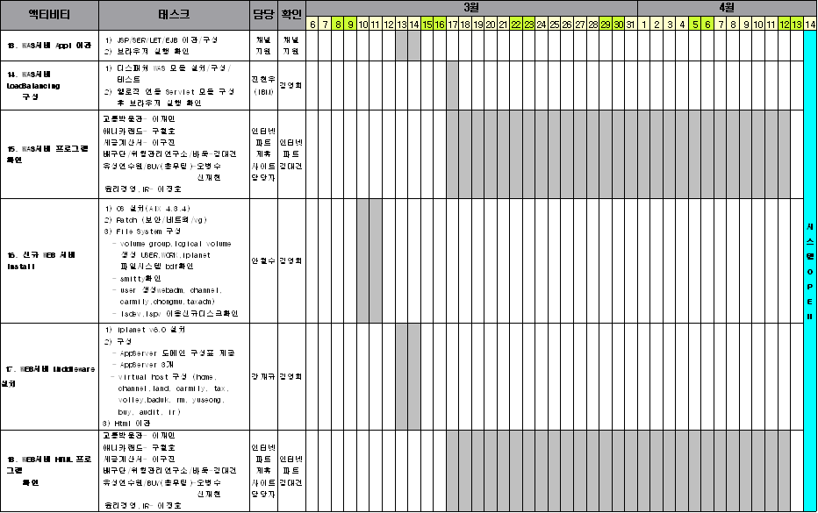
- D-Day 오픈 시나리오

D-Day | 일자 | 시간 | Check사항 | 작업자 | 확인자
D-4 | 04.10 | 23:00 ~ 24:00 | sf_db oracle data export backup | 김영희 선임 | 김영희 선임
D-3 | 04.11 | 09:00 ~ 13:00 | Parking 사전작업 준비 | 채널지원/인터넷/제휴사 | 채널지원/인터넷/제휴사
D-3 | 04.11 | 12:30 ~ 13:00 | 신규WEB(sf_web1, sf_web2) Parking 작업 | 박영수 대리 | 김명수 과장
D-3 | 04.11 | 13:00 ~ 13:10 | 기존운영 WEB(was_web2, was_web3) Parking 작업 | 박영수 대리 | 김명수 과장
D-3 | 04.11 | 13:10 ~ 15:00 | WAS shutdown, cyberdb1 oracle data export | 김영희 선임 | 김영희 선임
D-3 | 04.11 | 15:00 ~ 18:00 | VA7100 Disk → cyberdb1 연결  cyberdb1 ext Disk → sf_db 연결  HA 재구성 및 테스트 | 과천 N/W 이장수 | 김영희 선임
D-3 | 04.11 | 18:00 ~ 19:00 | Weblogic, i-Planet 도메인,IP 변경  DNS IP 변경  www.samsungfire.com -211.45.30.141  www.insvill.com -211.45.30.141  ir.samsungfire.com -211.45.30.141  www.anycarland.co.kr -211.45.30.142  audit.samsungfire.com -211.45.30.143  baduk.samsungfire.com -211.45.30.143  yuseong.samsungfire.com -211.45.30.143  buy.samsungfire.com -211.45.30.143 | 김영희 선임  과천 N/W 안철수  (확인통보 후 DNS 변경)  김태영 선임  (화재 DNS 변경) | 김영희 선임

D-Day | 일자 | 시간 | Check사항 | 작업자 | 확인자
D-3 | 04.11 | 18:00 ~ 19:00 | carmily.net -211.45.30.143  www.carmily.net -211.45.30.143  museum.samsungfire.com -211.45.30.143  mall.insurance.samsung.net-211.45.30.141 | 김영희 선임  과천 N/W 안철수  (확인통보 후 DNS 변경)  김태영 선임  (화재 DNS 변경) | 김영희 선임
D-3 | 04.11 | 18:00 ~ 23:00 | 홈페이지 DB Conversion  제휴사 사이트 DB Conversion | 채널지원  제휴사 담당자 | 채널지원  김명수 과장
D-2 | 04.12 | 09:00 ~ 12:00 | CRON 배치 Shell 점검작업 | 채널지원 | 채널지원
D-2 | 04.12 | 09:00 ~ 18:00 | 홈페이지 및 제휴사 테스트  www.samsungfire.com -211.45.30.141  www.insvill.com -211.45.30.141  ir.samsungfire.com -211.45.30.141  www.anycarland.co.kr -211.45.30.142  audit.samsungfire.com -211.45.30.143  baduk.samsungfire.com -211.45.30.143  yuseong.samsungfire.com -211.45.30.143  buy.samsungfire.com -211.45.30.143  www.carmily.org -211.45.30.143  rm.samsungfire.com -211.45.30.143  tax.samsungfire.com -211.45.30.143  rm.samsungfire.com -211.45.30.143  volleyball.samsungfire.com -211.45.30.143 | 채널지원/인터넷/제휴사 | 채널지원/인터넷/제휴사

D-Day | 일자 | 시간 | Check사항 | 작업자 | 확인자
D-2 | 04.12 | 09:00 ~ 18:00 | www.carmily.net -211.45.30.143  museum.samsungfire.com -211.45.30.143  mall.insurance.samsung.net-211.45.30.141 | 채널지원/인터넷/제휴사 | 채널지원/인터넷/제휴사
D-2 | 04.12 | 18:00 ~ 23:00 | 서버 3대 Full backup(cyberdb1,sf_web1,sf_was1) | 과천 N/W 이장수 | 김영희 선임
D-1 | 04.13 | 09:00 ~ 11:00  (원복시) | VA7100 Disk → sf_db 연결  ext Disk -> cyberdb1 연결  HA 구성 원복  WAS,iplanet 도메인,IP 변경 | 과천 N/W 이장수 | 김영희 선임
D-1 | 04.13 | 11:00 ~ 11:30 | DNS IP 원복  www.samsungfire.com -211.45.30.190  www.insvill.com -211.45.30.190  ir.samsungfire.com -211.45.30.190  www.anycarland.co.kr -211.45.30.190  audit.samsungfire.com -211.45.30.190  baduk.samsungfire.com -211.45.30.190  yuseong.samsungfire.com -211.45.30.190  buy.samsungfire.com -211.45.30.190  www.carmily.org -211.45.30.190  rm.samsungfire.com -211.45.30.190  tax.samsungfire.com -211.45.30.190  rm.samsungfire.com -211.45.30.190  volleyball.samsungfire.com -211.45.30.190  carmily.org -211.45.30.190 | 과천 N/W 안철수 | 김영희 선임

D-Day | 일자 | 시간 | Check사항 | 작업자 | 확인자
D-1 | 04.13 | 11:00 ~ 11:30 | museum.samsungfire.com -211.45.30.190  mall.insurance.samsung.net-211.45.30.190 | 과천 N/W 안철수 | 김영희 선임
D-1 | 04.13 | 11:30 ~ 12:30 | WAS/DB IP 원복Check, Oracle, WAS, WEB Start | 김영희 선임 | 김영희 선임
D-1 | 04.13 | 12:00 ~ 13:00 | Parking 해제 및 테스트  sf_was1, sf_was2, was_web2, was_web3 | 박영수 대리 | 김명수 과장
D-Day | 04.14 | 23:00 ~ 24:00 | 정상서비스

- 운영 조직
- 운영 목적
XXXX 홈페이지 시스템 오픈 후 발생할 수 있는 각종 오류를 신속히 대처하여 성공적인 오픈을 하기 위함이다.
- 조직 구성
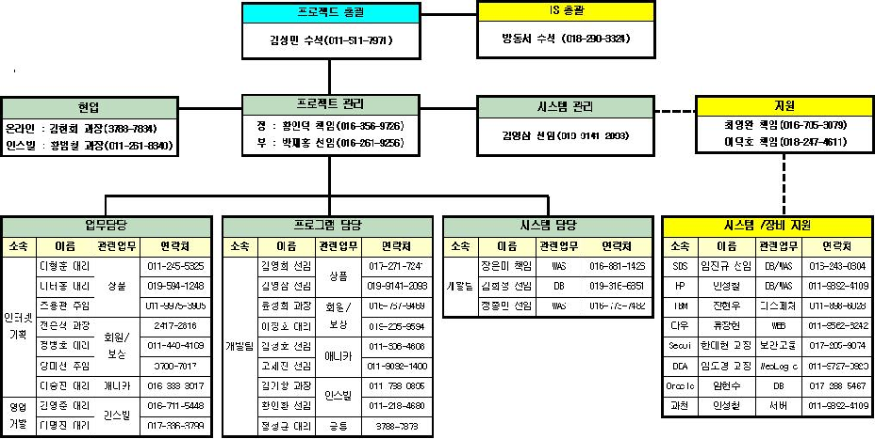
- 운영 기간
시스템 1단계 오픈 당일부터 5일간 : 4월14일 ~ 4월18일

- 운영 방안
(1) 오픈조직에 속한 인력은 해당 업무를 철저히 완수하여 OPEN에 만전을 기한다.
(2) 외부인력은 시스템 운영기간동안 비상 대기한다.
(3) 프로젝트 개발인력은 발생할 수 있는 에러에 대비하여 사무실에서 비상 대기한다

- 장애관리
- 개요
신시스템의 OPEN 후 새로운 환경에서 서비스를 하는 바 예상되는 장애 유형을 정의하고 이에 따른 장애 대처방안을 수립하여 언제든지 발생
가능한 장애상황에 신속하고 정확한 조치를 취하여 시스템의 안정화 및 고객의 편의를 증대시키고자 한다.
- 장애유형별 대책
장애유형 |  | 장애내용 | 장애 대처방안
하드웨어 장애 | 루트 디스크 장애 | ■ 시스템 다운  ■ 시스템 부팅 불가  ■ 해당 디스크 프로그램 사용불가  ■ 2개 이상 모듈 Fail시 디스크 접근불가  ■ 접속패스의 장비 사용불가  ■ 백업실패  ■ Syslog, Sysdiag에 비정기적 에러 발생 | □ 루트 디스크 교체  □ 운영체제 재설치  □ 운영체제 백업 테이프 복구  □ 백업 후 변경부문 복구  □ 오류 모듈 확인 및 교체  □ 인터페이스 교체  □ 장비 테스트 실시
하드웨어 장애 | 내부 디스크 장애
하드웨어 장애 | 디스크 어레이 장애
하드웨어 장애 | 디스크 인터페이스 장애
하드웨어 장애 | 전원장치 장애
소프트웨어장애 | 백업장비 장애 | ■ 시스템 다운  ■ OS 비정상 작동  ■ 응용프로그램 사용불가/프로그램 기동 불가  ■ 일반 사용자 시스템 로그인 불가  ■ 데이터 입출력 불가/ 데이터 손실 | □ 바이러스 검사  □ 백업 및 복구  □ 로그검사  □ 원인 파악 후 유지보수 신청
소프트웨어장애 | 시스템 소프트웨어 장애 |  | □ 바이러스 검사  □ 백업 및 복구  □ 로그검사  □ 원인 파악 후 유지보수 신청
네트워크  장애 | 어플리케이션 장애 | ■ 네트워크를 통한 시스템 접근 불가  ■ 사용자 시스템 로그인 불가  ■ 데이터 입출력 불가  ■ 라우터, DNS 다운  ■ 라우터로 ping, telnet 불가  ■ 시스템 응답속도 저하 | □ 자동 스위칭  □ 라우터 교체  □ 스위치 교체  □ 인터페이스 교체  □ 라우팅 테이블 수정
네트워크  장애 | 네트워크장비 장애 |  | □ 자동 스위칭  □ 라우터 교체  □ 스위치 교체  □ 인터페이스 교체  □ 라우팅 테이블 수정
네트워크  장애 | 인터페이스 장애 |  | □ 자동 스위칭  □ 라우터 교체  □ 스위치 교체  □ 인터페이스 교체  □ 라우팅 테이블 수정

- 장애유형별 장애현상 및 복구방안
① 하드웨어 장애대책
장애유형 | 장애현상 | 복구방안 | 복구시간
루트 디스크 장애 | ■ 시스템 다운  ■ 시스템 부팅 불가 | □ 루트 디스크 교체  □ 운영 체제 재설치  □ 운영 체제 백업 테이프 복구  □ 백업 후 변경 부문 복구 | 10시간
내부 디스크 장애 | ■ 해당 디스크에 있는 프로그램 사용 불가  ■ 해당 디스크 접근 불가 | □ 디스크 교체  □ 백업 테이프 복구 | 3시간
디스크 어레이 장애 | ■ 디스크 모듈에 황색 램프 켜짐  ■ Syslog에 기록  ■ 2개 이상 모듈 Fail시 디스크 접근 불가  ■ Mirror된 2개 모듈이 모두 Fail시 디스크 접근 불가 | □ 오류 모듈 확인  □ 오류 모듈 교체 | 4시간
디스크 인터페이스 장애 | ■ 스카시 카드, 케이블 등  ■ 해당 접속 패스의 장비사용 불가  ■ Syslog, Sysdiag에 비정기적 에러 발생 | □ 시스템 사용 가능 여부 확인  □ 인터페이스 교체 | 2시간
전원장치 장애 | ■ 비상 경고음  ■ Syslog에 기록  ■ 2개 이상 전원 장애시 시스템 사용 불가 | □ 오류 모듈 확인  □ 오류 모듈 교체 | 1시간
백업장비 장애 | ■ 백업 실패  ■ Syslog에 기록 | □ 오류 장비 교체  □ 장비 테스트 | 3시간
무중단 전원 장치 장애 | ■ UPS 고장  ■ 전원 공급이 중단되어도 작동하지 않음  ■ 저장하지 않은 자료 모두 손실 | □ 여분의 UPS 교체 | 2시간
② 소프트웨어 장애대책
장애유형 | 장애현상 | 복구방안 | 복구시간
시스템 소프트웨어 장애 | ■ 시스템 다운  ■ OS 비정상 작동  ■ 응용프로그램 사용불가  ■ 일반 사용자 시스템 로그인 불가  ■ 네트워크/데이터베이스/ 파일시스템 에러 발생 | □ 장애복구절차에 따라 복구  □ 바이러스 검사  □ 백업/복구 | 3시간
어플리케이션 장애 | ■ 홈페이지,인스빌, 제휴사이트 등  ■ 링크 및 조회 불가  ■ 데이터 입/출력 불가  ■ 데이터 손실 | □ 원인 파악 후 조치  □ 로그 검사 | 2시간

③ 네트워크 장애대책
장애유형 | 장애현상 | 복구방안 | 복구시간
네트워크 장비 장애 | ■ 네트워크를 통한 시스템 접근 불가  ■ 사용자 시스템 로그인 불가  ■ 데이터 입출력 불가  ■ 라우터로 ping, telnet 불가  ■ 라우터/DNS 다운  ■ LAN선 불량 | □ 라우터/스위치 장비교체 | 1시간
인터페이스 장애 | ■ 인터페이스 카드, 케이블 고장  ■ 네트워크를 통한 시스템 접근 불가  ■ 라우터로 ping, telnet 불가  ■ Syslog에 기록 | □ 시스템 정지  □ 인터페이스 교체 | 2시간
접속경로 장애 | ■ 라우터 고장  ■ 네트워크를 통한 시스템 접근 불가  ■ 라우터로 ping, telnet 불가  ■ 시스템 응답속도 저하 | □ 라우팅 테이블 수정  □ 라우터 교체 | 1시간

④ 데이터베이스 장애대책
장애유형 | 장애현상 | 복구방안 | 복구시간
Control file 장애 | ■ 디스크 손상  ■ 온라인 상태에서 삭제됨 | □ 이중화된 Control 파일 사용  □ 백업된 Control 파일 사용 | 30분
Online Redo Log 장애 | ■ 일부 멤버 손상  ■ 그룹 손상 | □ 이중화된 Redo Log 파일사용
시스템 테이블스페이스 장애 | ■ 용량 부족  ■ 데이터 파일 손상 | □ 디스크 용량 확장  □ Archive Log 파일 이용 복구 | 10분
롤백 세그먼트 장애 | ■ 세그먼트 공간 비효율적으로 구성  ■ 롤백 데이터 파일 손상 | □ 롤백 데이터 백업 후 복구
임시 테이블스페이스 장애 | ■ 용량 부족  ■ 데이터 파일 손상 | □ 디스크 용량 확장  □ Archive Log 파일 이용 복구
아카이브 로그 장애 | ■ 아카이브 저장공간 부족  ■ 쓰기 오류 | □ 디스크 확장 및 테이프 백업
세그먼트 장애 | ■ 공간 할당 오류  ■ 사용자 데이터 파일 손상 | □ 백업 데이터 이용 복구

⑤ WebLogic 장애대책
장애유형 | 장애현상 | 복구방안 | 복구시간
JDBC 관련 장애 | ■ DB장애로 인한 네트웍 Fail  ■ Connection pool의 Full 현상 발생 | □ DB 정상화 후 Restart  □ Restart 및 오류 조치 | 20분
일부 서비스 장애 | ■ 일부 EJB 모듈의 Deploy 안됨 | □ 관련 Class확인 및 Restart | 20분

※ 복구시간은 추정치이며, 시스템 환경, 과천 작업담당자의 작업스케쥴, 데이터 양, 장애현상의 정도에 따라 변동폭이 클 수 있습니다.
※ 주요 시스템작업은 과천센터의 담당자에 의해 실시되며, 장애상황에 긴급 대응토록 유기적인 관계유지 및 지속적인 모니터링을 실시할 예정임

⑥ 비즈니스 장애대책
구 분 | 장애유형 | 장애 대처방안 | 담당자
보험상품 | 보험료계산 /가입불가 | .파킹안내문에 보험가입 상담전화번호 명기  .신채널 직영팀공지 | 이형훈
보험상품 | CTG 프로그램 장애시 | .메일가입안내 페이지 연결  .전화,메일,SMS를 통한 상담유도  .HOST 프로그램 담당자 연락 후 조치 | 이형훈
보험상품 | 신용카드 라인장애시 | .메일가입안내 페이지 연결  .전화,메일,SMS를 통한 상담유도  .경리시스템 담당자 연락 후 조치 | 이형훈
대출상품 | .약관대출 가능금액 및 지급불가 | .파킹안내문에 1588-7444 및 전국 창구전화안내  .융자파트와 콜센터에 협조 전달 | 이태홍
보상서비스 | .각종사고접수 불가  .애니파인더 확인불가  .경찰서 서류대행서비스 불가  .보험처리할까 말까  .5년간 보험료미리알기 불가  .과실판정해결사 확인 불가 | .안내문에 각 해당 업무별 대표전화 및 세부연락처 명기  .비상연락망 통한 실시간 상황전파  - 고객지원(최상복),소비자보호팀(조문택)  보상혁신팀(이기현),보상전략팀(길준영)  .인터넷기획파트 사무실대기 현황보고 | 구형남
MyPage | .계약정보조회 불가  .원금/이자 상환신청 불가  .약관대출 계좌변경 불가 | .파킹안내문에 1888-7444 및 전국창구 안내  .융자파트와 콜센터에 협조 전달  .HOST 프로그램 담당자별 연락 조치 | 이태홍
애니카  라이프 | .예약서비스 불가  .도난차량경매 불가  .차계부서비스 불가 | .안내문에 각 해당 업무별 대표전화 및 세부연락처 명기  .현업담당자 및 제휴사이트 네용공지 | 김은구
회원가입 | 로그인 모든서비스 불가 | .대출,보상,상품은 개별적인 안내 대응  .금융서비스 창구 인증일시 중단을 고객센터에 안내(고객지원파트협조) | 전은석
기 타 | 이벤트/회사소개 서비스 불가  IR/윤리경영 서비스 불가 | .파킹안내문 안내 및 처리방법 안내  .관련자 소집 후 조치 | 김대건

- 장애 시 복구절차
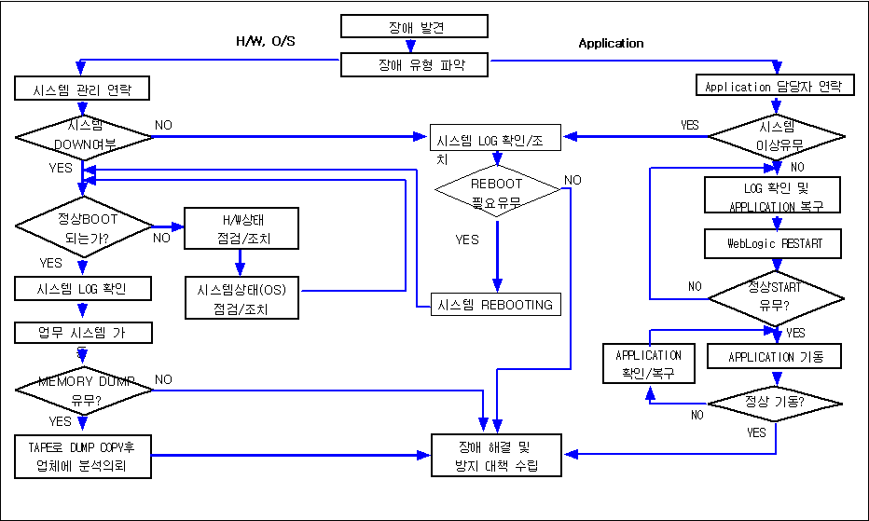
② 데이터 정합성
: 신시스템의 치명적인 오류로 인하여 구시스템 복구 절차를 수행 후 Data 복구 및 정합성을 체크한다.
■ 역 컨버젼 대상 table선정.
- HOST에 보관하는 데이터는 무관
- 주요 회원관련 / OutBound 관련 테이블 선정
- 건수는 신시스템 오픈 이후 건수로 산정
테이블명 | 테이블내용 | 건수 |  | 테이블명 | 테이블내용 | 건수
TBL0001t | 회원마스터 테이블 |  |  | TBLct01t | 상품결제
TBLH0001t | 회원신상정보 |  |  | TBLlg01t | 상품장기상세
TBLH0002t | 회원발생경로 |  |  | TBLge01t | 상품장기/일반상세
TBLH0003t | 회원참조정보 |  |  | TBLge02t | 상품장기/일반상세
TBLH0004t | 회원가족정보 |  |  | TBLdv01t | 자동분배
TBLH0005t | 회원기념일정보 |  |  | TBLpo01t | 가망고객대상자
TBLH0006t | 리마인드서비스 |  |  | TBLpo02t | 가망고객영업대상자
TBLH0007t | 디지탈알림서비스 |  |  | TBLan01t | 영업담당자
TBLT0001t | 회원임시비번테이블 |  |  | TBLE0001t | 이벤트 통합
TBLco01t | 상품공통 |  |  | TBLE0002t | 이벤트 통합
TBLat01t | 상품자동차상세 |  |  | TBLE0003t | 이벤트 통합
■ 역컨버젼 프로그램 작성 : 신시스템은 DB 보안 모듈적용을 역 Decoding하는 어플리케이션 작성
■ 역컨버젼 Data 정합성 체크 : 역 Decoding한 데이터를 기존에 신시스템 컨버젼 어플리케이션으로 정합성 체크
■ 구시스템 테이블 로드 shell 작성 및 로드 : 역컨버젼한 DATA를 구시스템 테이블에 로드하는 shell 작성후 로드 함
■ 신시스템으로 회원 가입한 회원이나 비밀번호를 변경한 회원은 비밀번호가 Hash처리 되어 어떤 방법으로도 알 수가 없으므로 해당 고객의
email로 비밀번호 변경을 유도하는 메일을 발송
- 변경관리
- 내부 변경관리 프로세스
① 프로세스
변경요청서작성
(요청내용작성)
현업동의
내부승인
변경요청서 작성
(검토의견서 작성)
조치결과보고
변경요청서작성
(조치결과작성)
최종 승인
각 파트 PL
현업
방정환 수석
황희 책임
각 파트 PL
각 파트 PL
-> 방정환 수석
② 적용기간 : 2004년 4월 7일 ~ 2004년 4월 20일
- 외부 변경관리 프로세스
① 프로세스(기존 IS실 변경 프로세스 유지)
변경요청서작성
싱글로 요청
최종승인
(싱글로 결재)
현업
방정환 수석
변경내영반영
조치결과확인
IS실 개발자
현업
② 적용기간 : 2004년 4월 7일 ~ 운영이후
- 별첨
- 내부 변경 프로세스
- 변경요청서 목록
- 변경요청서 - 1
- 변경요청서 - 2
- 장애발생 목록
- 장애발생 보고서

첨부 1. 내부 변경 프로세스
내부 변경 프로세스
2005.01.01
1. 개요
100% 안정적인 무결점 시스템을 목표로 작업자 및 관리자의 체계적인 업무지침 프로세스를 만들어 철저한 시행을 도모하고자 합니다.
2. 변경 프로세스
변경요청서작성
(요청내용작성)
현업동의
내부승인
변경요청서 작성
(검토의견서 작성)
조치결과보고
변경요청서작성
(조치결과작성)
최종 승인
각 파트 PL
현업
방정환 수석
황희 책임
각 파트 PL
각 파트 PL
-> 방정환 수석
3. 대상
AP개발팀(상품,회원보상,애니카,인스빌,공통), 서버팀(WAS, DB, WEB, 디스페처 등)
4. 양식 위치
- 첨부2. 변경요청서목록.xls 및 첨부3. 변경요청서(양식)_1.gul
: \\Svr04\samsungfire\02 관리자료\08 시스템OPEN\3. 시스템변경절차
5. 작성방법
① 변경요청서 목록 작성방법
- 파트별 문서(파일철)에 수기로 기입하고 요청번호를 기입한다.
- 요청번호작성방법
■ 변경요청서(CR)+시스템명(FP/FM/FC/FA/FO/II/WAS/DB/WEB/DIS)+년도(03)+일련번호3자리
② 변경요청서 작성방법
- PJT명/CODE : 삼성화재 samsungfire.com 재구축 PJT(L5257)
- 요청번호 : 변경요청서목록에서 따온 요청번호 기입
- 나머지 모든 항목은 수기 작성한다.
- 조치결과 보고된 변경요청서는 반드시 QAO파트에 제출하여 바인딩한다.
6. 주의사항
① 2004.04.07 ~ 2004.04.20 기간에 내부변경작업은 위 변경프로세스를 반드시 따른다.
② 변경 프로세스를 따르지 않는 변경작업은 일체 용납하지 않으며 그에 따른 책임을 진다.
③ 방동서 수석 부재시 PM의 승인을 득할 수 있다.
④ PM, 방동서 수석 승인이 없을 경우는 일체의 변경작업은 할 수 없다.
첨부 2. 변경요청서 목록

변경요청서 목록
No. | 작성일자 | 요청번호 | 제목
1 | 2005.01.01 | CRFP02001 | MyPage 수정
2
3
4
5
6
7
8
9
10
11
12
13
14
15
16
17
18
19
20
21
22
23
24
25

첨부 3. 변경요청서 - 1
변경요청서
요청자 |  | 요청일
요청내용
PJT명/CODE | 000사 XXX 프로젝트(L5257) | 요청번호 | CR
검토의견
조치결과
현업동의자 | (인) | 내부승인자 | (인)
현업동의일 |  | 내부승인일

첨부 4. 변경요청서 – 2

프로그램 변경업무 관련사항
사이트명
(업무목적)
담당부서
적용프로그램
기능설명
(목적/대상설명)
적용업무대상
프로그램 적용 관련사항
적용프로그램
목록 위치
/수행시간

적용 계정
적용요청일
적용 가능
수행 시간
추가요청사항
적용전 테스트  확인 담당자  (적용전 업무별  담당자 확인) | 실행 서버 | 프로그램  테스트수행시간 | 부서명 | 사이트 업무별 담당자성명
적용전 테스트  확인 담당자  (적용전 업무별  담당자 확인) | 테스트계 | 기존:1.0 초  변경후/신규:1.0 초 | \널지원파트 | 강동민
적용전 테스트  확인 담당자  (적용전 업무별  담당자 확인) | Was1 가동계 | 기존:1.0 초  변경후/신규:1.0 초 | 채널지원파트 | 강동민
적용전 테스트  확인 담당자  (적용전 업무별  담당자 확인) | was2 가동계 | 기존:1.0 초  변경후/신규:1.0 초 | 채널지원파트 | 강동민

첨부 5. 장애발생 목록

장애발생목록

일시 | 신고자 | 내용 | 원인 | 조치사항 | 보고대상 | 담당자(확인)

첨부 6. 장애발생 보고서

장애발생보고서
작성일자: 작성자:
1  장애  발생  현황 | 장애기간
1  장애  발생  현황 | 시스템/업무명
1  장애  발생  현황 | 현 상
1  장애  발생  현황 | 영향도
1  장애  발생  현황 | 장애원인
2  조치  사항 | 보고절차
2  조치  사항 | 조치내용
2  조치  사항 | 후속조치사항  (타시스템/업무)
3
재발
방지
대책
4
기타


감사합니다.
대표전화: +82-2-3429-2114
E-mail: sdspr@samsung.com
http://www.sds.samsung.co.kr
상기 문서에 대한 저작권을 포함한 지적재산권은 삼성SDS(주)에게 있으며,
삼성SDS(주)가 명시적으로 허용하지 않은 사용, 복사, 제3자에의 공개, 배포는
엄격히 금지되며. 삼성SDS(주)의 지적재산권 침해에 해당됩니다.
Copyright ⓒ YYYY Samsung SDS Co., Ltd. All rights reserved | Confidential

